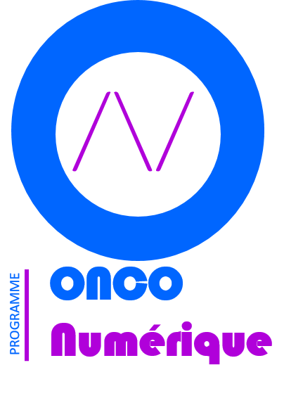
Vous êtes porteur de projet ou une start-up innovante dans le domaine de la e-santé
ACCÉLÉRER VOTRE PROJET EN ONCOLOGIE !

Cancer Campus lance un appel à candidatures dans le secteur du numérique en lien avec l'oncologie

Un programme de formation spécifique à l'entrepreneuriat et au numérique
Coaching personnalisé
Un réseau et une communauté spécifique au numérique et aux financements
Labellisation « OncoNumérique »

DATE LIMITE DE DÉPÔT DES CANDIDATURES

31 Décembre 2022

INFORMATIONS & CONTACT
contact@parissaclaycancercluster.org

le dossier est téléchargeable sur le site web :
https://www.cancer-campus.com

Un programme co-organisé par
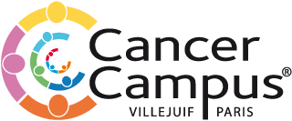
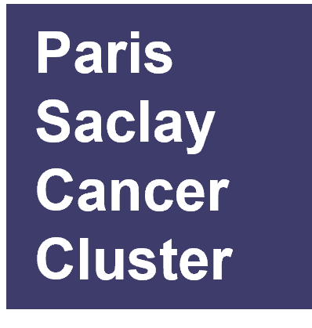
Partenaires
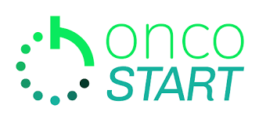
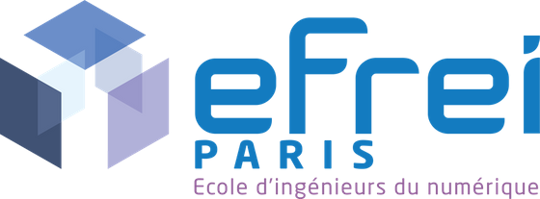
Ces programmes sont financés par :

Nom :
Prénom :
Téléphone :
E-mail :
Nom du projet :
Logo :

- Descriptif du projet
- Origine du projet

- Description du produit, service ou procédé

- Caractère innovant de la technologie

- Description de l'équipe
- Compétences et expériences professionnelles des membres de l'équipe

- Motivation, engagement personnel de l'équipe

- Marché visé
- Analyse de la concurrence

- Application visée

4. Qu'attendez-vous de cette formation et de la labellisation ?

